Komm herein!
Herbergsuche mit Kindern

Textauszug für die Feier daheim
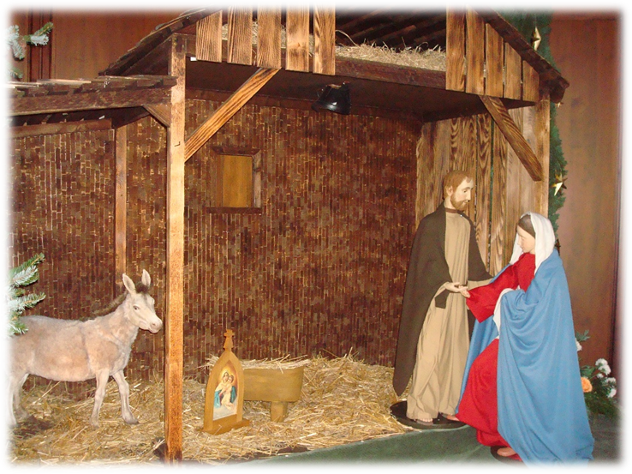

Lied Wir sagen euch an den lieben Advent, GL 223
Oder: Macht hoch die Tür, die Tor macht weit, GL 218, 1 Str.

Aus der Heiligen Schrift (Kinder-Bibel)
S 1 Zurzeit, als Jesus geboren werden sollte, „herrschte Kaiser Augustus in Rom. Er befahl: Alle Menschen, die in meinem Reich leben, sollen sich in Listen eintragen lassen. Jeder in dem Ort, aus dem seine Familie stammt. Darum zog Josef mit Maria von Nazaret nach Betlehem, die Heimatstadt der Familie Davids. Dort gebar Maria ihren Sohn, den Erstgeborenen. Sie wickelte ihn in Windeln und legte ihn in einen Fut-tertrog. In der Herberge hatten sie keinen Platz gefunden.“ (vgl. Lk 2,1ff)
(Gott spricht zu seinen Kindern, Texte aus der Bibel, Hrsg. Kirche in Not, S. 59)

K 1 Liebe Mutter Maria, mit Josef suchst du einen schönen Platz für Jesus, das Gotteskind, dessen Geburtstag wir an Weihnachten feiern. Komm herein! - Du bist herzlich willkommen.

Pilgerheiligtum wird an den geschmückten Platz gestellt.
Herbergsuche-Lied oder ein anderes Adventslied

S 1 Mutter Maria, danke, dass du zu uns gekommen bist. Wir freuen uns auf Weihnachten. Zeige uns, wie wir Jesus Freude machen können.
In Stille denken wir nach: Was möchte ich Jesus zum Geburtstag schenken? - Hilfsbereit sein, nicht streiten, …

Kurze Stille
K 1 Gottesmutter Maria, du suchst offene Türen für Jesus.
Komm zu uns. Bringe uns Jesus.

K 2 Begleite uns auf unserem Weg im Advent. Zeige uns, wie unsere Freundschaft mit Jesus gut und fest und stark werden kann.

K 1 Hilf uns, unser Herz zu bereiten, es immer schöner zu machen für Jesus.
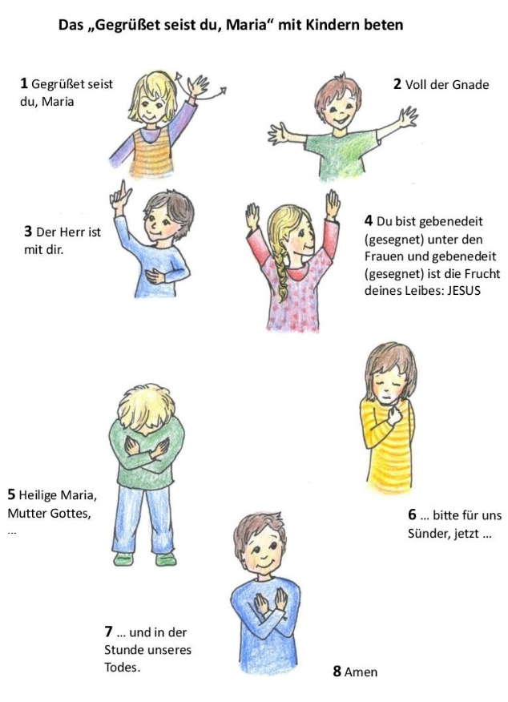
Alle Gegrüßet seist du, Maria,
voll der Gnade, der Herr
ist mit dir. Du bist gebenedeit
unter den Frauen und
gebenedeit ist die Frucht
deines Leibes, JESUS.
Heilige Maria, Mutter Gottes,
bitte für uns Sünder jetzt
und in der Stunde unseres Todes.
Amen.
Segensspruch
V Guter Gott, wir bitten dich:
Segne alle, die Jesus und Maria
in diesem Bild aufnehmen.
Segne alle, die auf das Bild
schauen und alle, die in
unserer Stadt (Gemeinde) leben.
Lass Weihnachten zu einem
Fest der Liebe, des Friedens
und der Freude für uns alle werden.
Im Namen des Vaters und des Sohnes
und des Heiligen Geistes. Amen.

Alle Maria, mit dem Kinde lieb, uns allen deinen Segen gib.

Lied Mache dich auf und werde Licht, GL 219
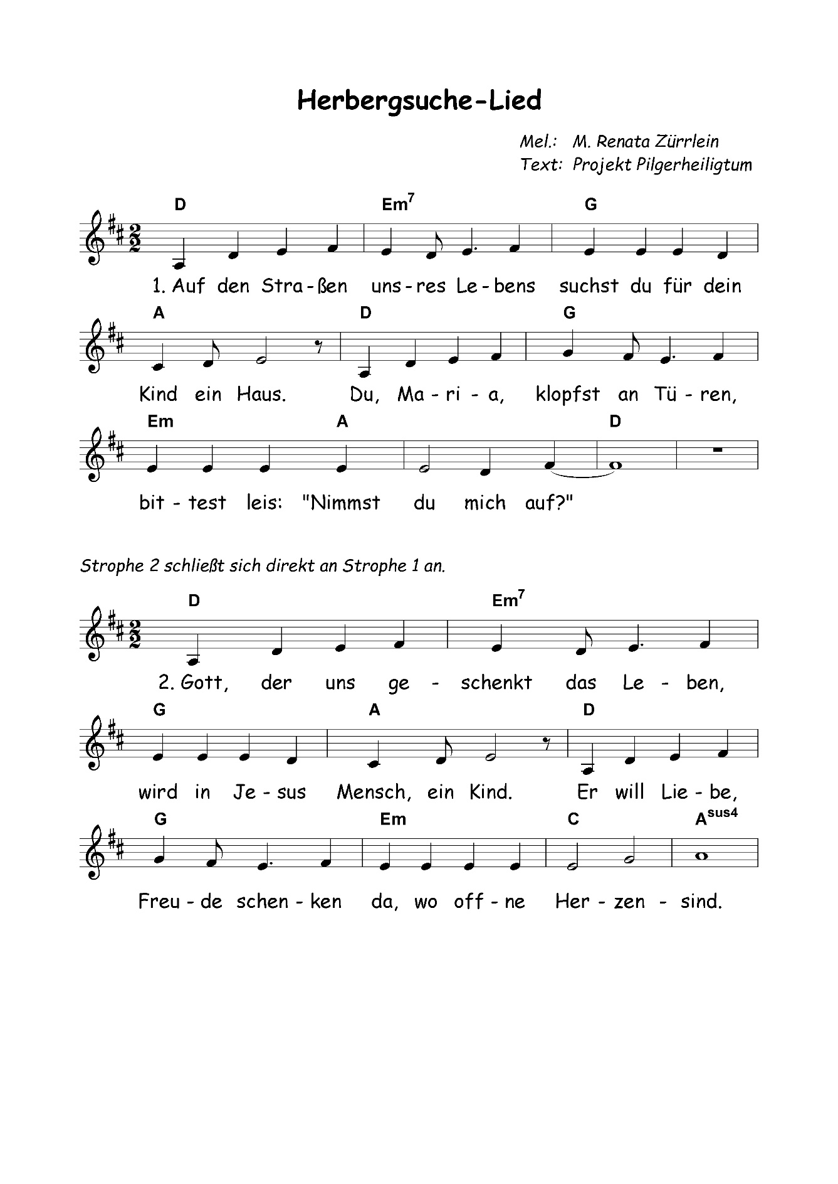
Herbergsuche-Lied

Nach der Melodie „Ein Lied für die Königin“, M. Renata Zürrlein,
CD: Jetzt ist Sternstunde, Pfiffige Kinderlieder aus Schönstatt, zu erwerben im Shop. Adventslied: Text Projekt Pilgerheiligtum; zum Hören, siehe Website.

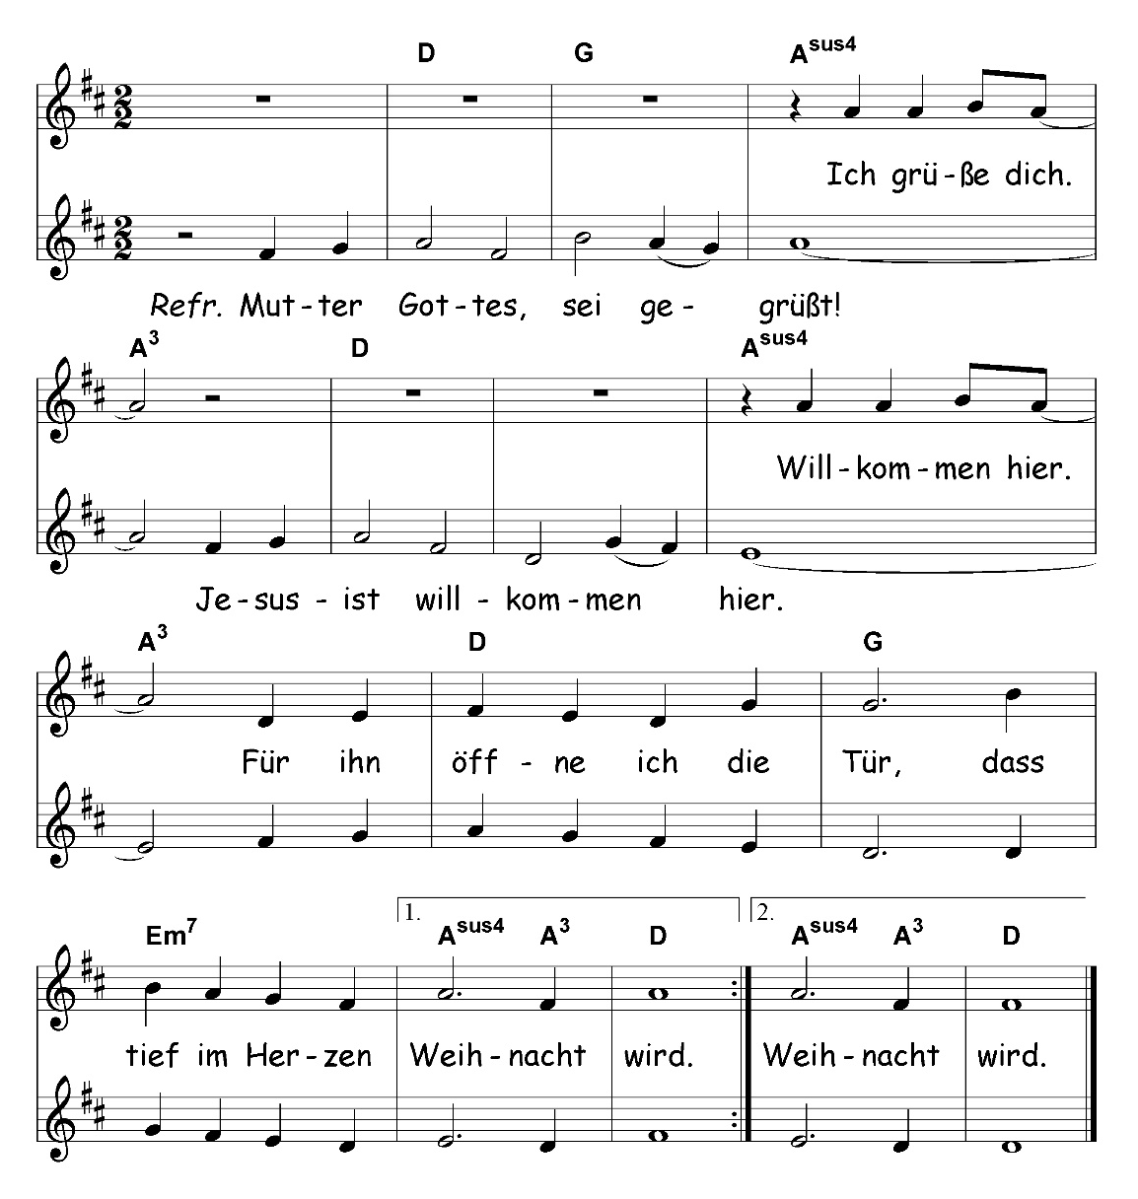

Weitere Anregungen zur Gestaltung der Advents- und Weihnachtszeit sind im kostenlosen Downloadbereich der Website zu finden und im Shop.

Herausgeber:
Projekt Pilgerheiligtum
Berg Schönstatt 8, 56179 Vallendar
Telefon: 0261/6506-5061
info@pilgerheiligtum.de www.pilgerheiligtum.de

